МИНИСТЕРСТВО ПРОСВЕЩЕНИЯ РОССИЙСКОЙ ФЕДЕРАЦИИ

ФЕДЕРАЛЬНОЕ ГОСУДАРСТВЕННОЕ БЮДЖЕТНОЕ ОБРАЗОВАТЕЛЬНОЕ УЧРЕЖДЕНИЕ

ВЫСШЕГО ОБРАЗОВАНИЯ

«РОССИЙСКИЙ ГОСУДАРСТВЕННЫЙ ПЕДАГОГИЧЕСКИЙ УНИВЕРСИТЕТ им. А.И. ГЕРЦЕНА»



Направление подготовки

09.03.01 – Информатика и вычислительная техника

Профиль «Технологии разработки программного обеспечения»

**Задание 1.1: IDE: WebStorm**

|  | Работу выполнили:  Балаев Жамал,  Васильева Марина,  Иванов Никита,  Шардт Максим  очная форма обучения  курс: 2; группа: ИВТ-1.1 |
| --- | --- |
|  | Научный руководитель:  Власов Дмитрий Викторович, доцент |

Санкт-Петербург

2022

# Содержание

**Содержание** **2**

**Общая характеристика** **4**

**Функции** **4**

Умный редактор 4

Встроенные инструменты для разработчиков 5

Совместная работа 6

Кастомизация 7

**Демонстрация возможностей** **8**

Создание проекта 8

Кодирование 9

Форматирование кода 12

Отладка и запуск 13

Публикация в репозитории 14

**Системные требования** **16**

**Библиографические ссылки** **17**

# 

# Общая характеристика

“*JetBrains WebStorm — интегрированная среда разработки на JavaScript, CSS & HTML от компании JetBrains, разработанная на основе платформы IntelliJ IDEA. WebStorm позволяет автоматизировать рутинную работу и легко справляться со сложными задачами, делая разработку более увлекательной*”

Описание продукта разработчиками с [сайта JetBrains](https://www.jetbrains.com/ru-ru/webstorm/).

WebStorm одна из самых популярных сред для разработки с большим количеством дополнений. IDE позволяет работать с веб-технологиями, которые предоставляют разработчикам неограниченные возможности для реализации своих идей. WebStorm является полноценной средой разработки, предоставляющей разработчику все необходимые инструменты. Редактор кода имеет пробный период в 30 дней, далее он обойдется в 82$ в год.

# Функции

## Умный редактор

WebStorm понимает структуру проектов и поможет вам с любыми аспектами написания кода. IDE может дополнить код, отследить ошибки и избыточный код, предложить возможные исправления и помочь сделать безопасный рефакторинг.

### Автодополнение кода

IDE на ходу предлагает ключевые слова и символы, что позволяет писать код быстрее. Все подсказки формируются с учетом контекста и типов, а также работают для разных языков. Подсказки по JavaScript и TypeScript сортируются при помощи алгоритмов машинного обучения. Также возможно использовать постфиксное автодополнение, шаблоны Live Templates и Emmet.

### Анализ качества кода

WebStorm позволяет выявлять ошибки и опечатки в коде, а также проводит проверку правописания. IDE интегрируется с линтерами и подсвечивает ошибки прямо в редакторе, предлагая много вариантов быстрых исправлений.

### Безопасные рефакторинги

WebStorm включает мощные инструменты для рефакторинга кода по всей кодовой базе. Вы можете переименовывать файлы, папки и символы, извлекать компоненты, методы и переменные и не бояться, что ваши действия приведут к ошибкам. WebStorm сообщит вам о любых потенциальных проблемах.

### Быстрый просмотр документации

Для просмотра документации наведите на нужный символ, нажмите Ctrl+Q, и вы сможете увидеть соответствующую информацию. Также WebStorm подсказывает параметры для вызываемых методов и функций.

### Предварительный просмотр HTML-файлов

В WebStorm есть превью для статических HTML-файлов. Когда вы редактируете HTML-код или связанные CSS и JavaScript-файлы, изменения сохраняются и превью обновляется автоматически.

### Другие возможности для быстрой работы с кодом

Есть возможность использования нескольких курсоров, действий для редактирования строк и автоматического переформатирование кода.

## Встроенные инструменты для разработчиков

### **Отладка JavaScript**

Запуск и отладку кода клиентских приложений и приложений на Node.js можно делать прямо в редакторе. Есть возможность расставить точки останова и, когда программа прерывает выполнение на них, WebStorm отображает подсказки со значениями переменных прямо рядом с местом их использования. Также можно добавить watch expression к определенному месту в коде.

### **Юнит-тестирование**

IDE поддерживает юнит-тесты при помощи Jest, Mocha, Karma, Protractor и Cucumber.js. Есть возможность просматривать результаты тестов в виде дерева, позволяющего переходить к исходному коду теста. При использовании Jest, Karma и Mocha вам доступен отчет о покрытии кода.

### **Продвинутая интеграция с VCS**

Интерфейс WebStorm поддерживает множество повседневных операций: сравнение веток, просмотр и разрешение конфликтов и т. д. IDE также позволяет работать с проектами, размещенными на GitHub.

### **Локальная история изменений**

В WebStorm есть встроенная локальная история. Она отслеживает все изменения в рамках проекта и позволяет отменить их, даже если проект пока не подключен к системе контроля версий.

### **Встроенный HTTP-клиент**

У IDE есть встроенный HTTP-клиент, при помощи которого можно создавать, редактировать и выполнять HTTP-запросы прямо в редакторе.

### **Другие встроенные инструменты**

IDE также поддерживает средства запуска задач, npm и многие другие инструменты.

### **Удобная навигация и поиск**

В WebStorm присутствует поиск действий, классов или символов по всем файлам. Также имеется древо файлов проекта.

Для навигации по проекту удобно использовать вкладки или сочетания клавиш.

WebStorm позволяет находить и заменять текстовые строки как в определенных файлах, так и во всем проекте.

## **Совместная работа**

### **Удаленная совместная разработка**

WebStorm включает в себя Code With Me — плагин для совместной удаленной разработки и парного программирования.

### **Возможности для распределенных команд**

Есть функции для создания пул-реквестов GitHub, объединения их с целевой веткой и удобного код-ревью – в самой IDE. Настройте интеграцию с JetBrains Space, чтобы просматривать и клонировать его репозитории и выполнять код-ревью.

### **Делитесь настройками проекта**

Чтобы соблюдать единый стиль кода, есть возможность поделиться с командой настройками стиля кода, используя конфигурацию IDE, Prettier или EditorConfig.

### **Интеграция с баг-трекерами**

Можно подключить WebStorm к вашему баг-трекеру и работать над задачами прямо из IDE. Есть возможность следить за количеством времени, которое было проведено в редакторе, решая ту или иную задачу.

## Кастомизация

### **Настройки интерфейса**

У WebStorm есть несколько готовых тем интерфейса, но также можно выставить настройки самостоятельно: поменять видимость различных элементов интерфейса и их расположение.

### **Большой выбор раскладок**

WebStorm предлагает сочетания клавиш для многих действий. Есть возможность использовать любую из существующих раскладок либо создать собственную. Также можно установить раскладки других редакторов, включая Vim, VS Code и Sublime Text.

### **Плагины**

Есть возможность расширить базовую функциональность IDE и пополнить набор настроек.

### **Специальные возможности**

WebStorm предлагает множество специальных возможностей для самых разных задач: настройка цвета элементов интерфейса, изменение размера окон и шрифтов в редакторе, корректировка цветовой схемы в случае нарушенного цветовосприятия, настройка сочетания клавиш и многое другое. Также поддерживаются инструменты чтения с экрана.

### Режим быстрого редактирования файлов

С режимом LightEdit можно быстро отредактировать файл. Он откроется в облегченном текстовом редакторе, поддерживающем подсветку синтаксиса, автоматическое сохранение и другие базовые возможности.

# Демонстрация возможностей

### Создание проекта

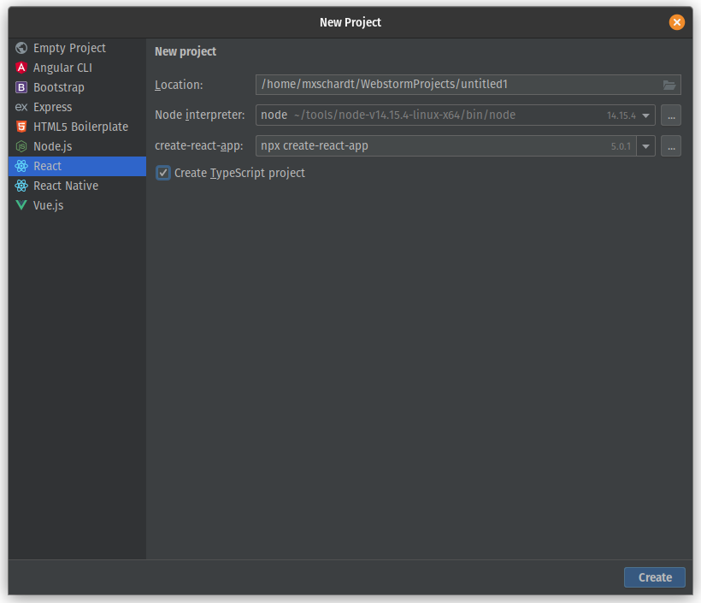

Диалоговое окно для создания нового проекта

Другие средства для создания проектов и технологии легко подключается через плагины.

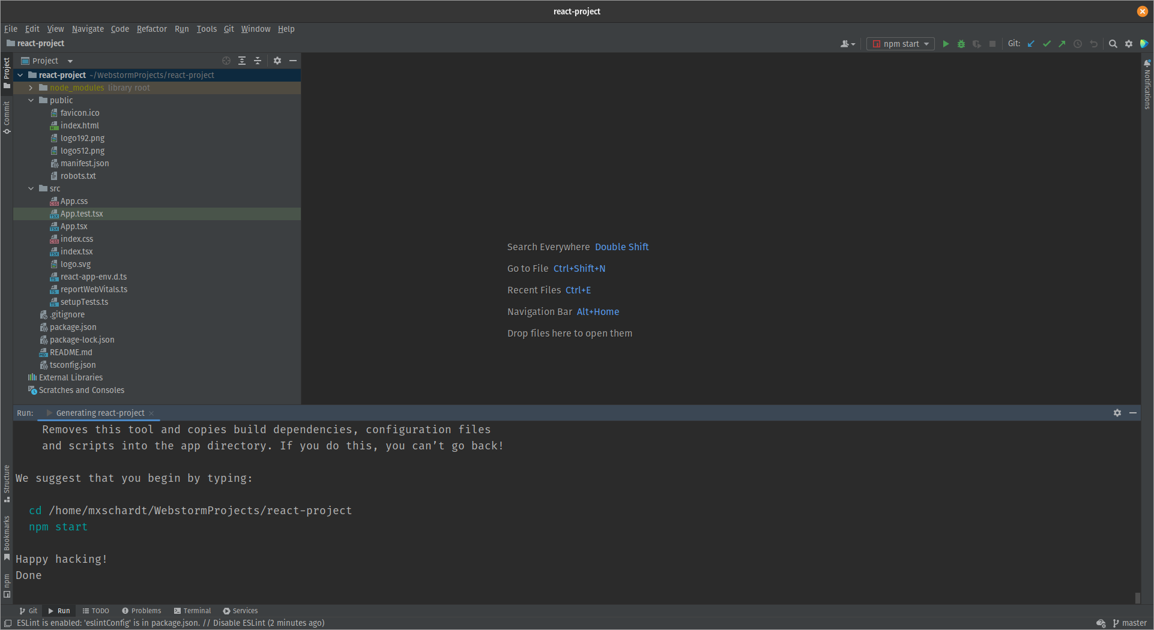

Окно нового проекта

### Кодирование

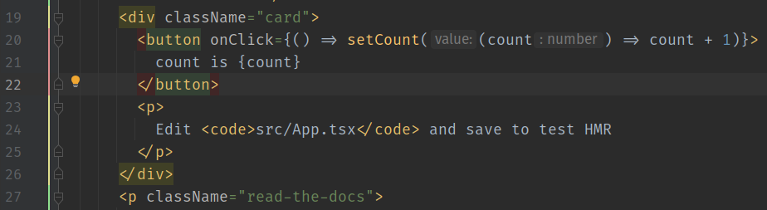

Подсветка синтаксиса, типов переменных и выделение соответствующих тегов.

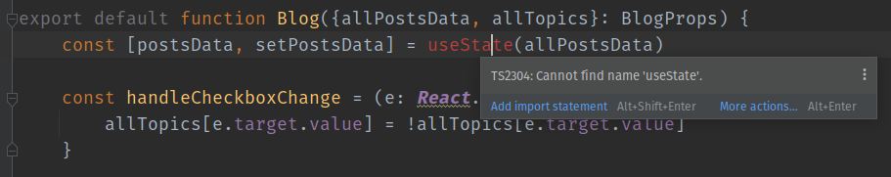

Подсветка ошибок и контекстное меню с быстрыми действиями.

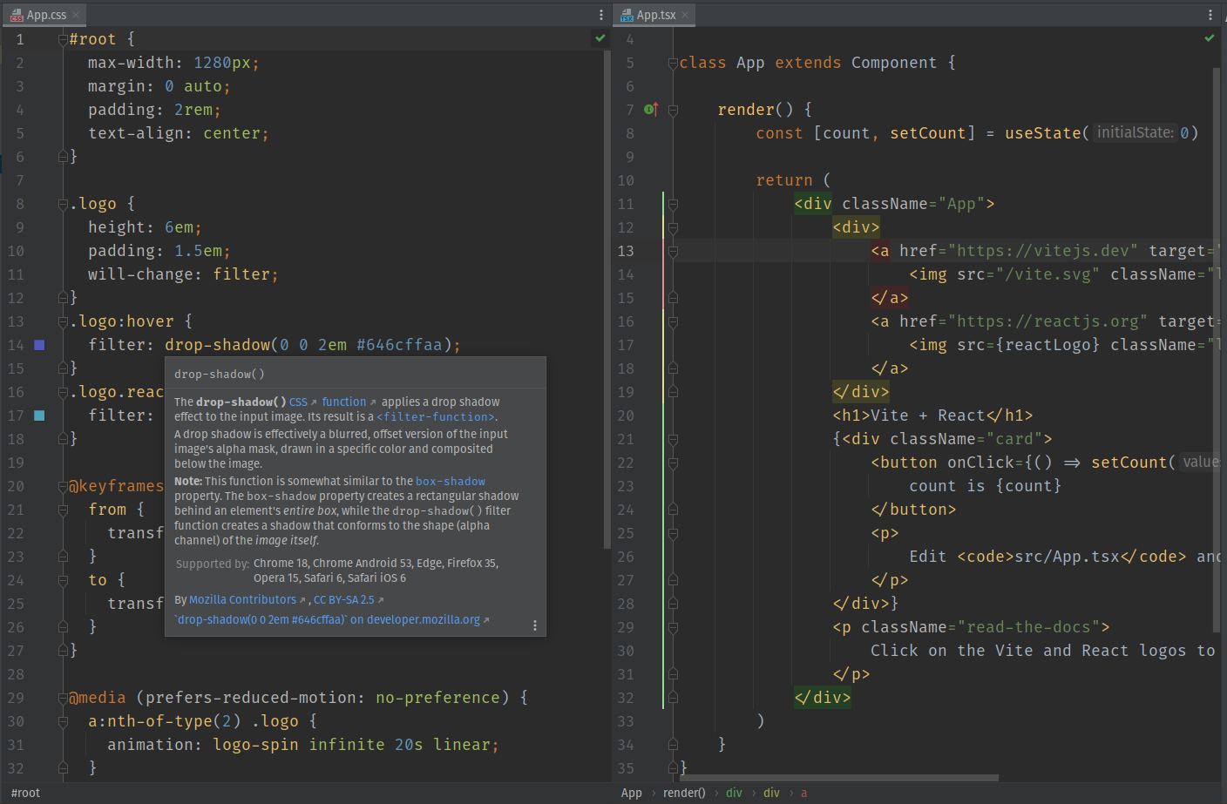

Split screen и удобные подсказки по CSS

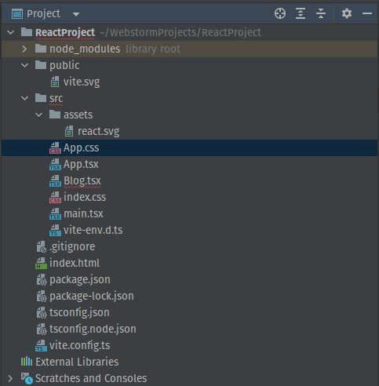

Дерево файлов

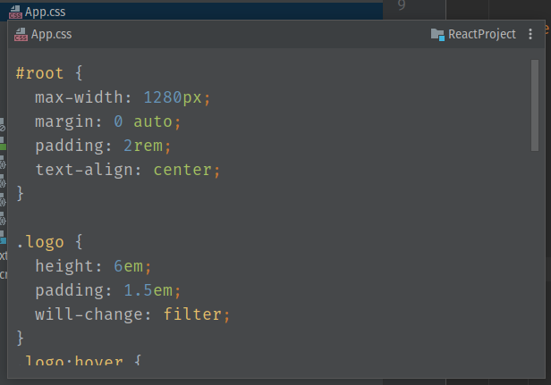

Превью файла из дерева

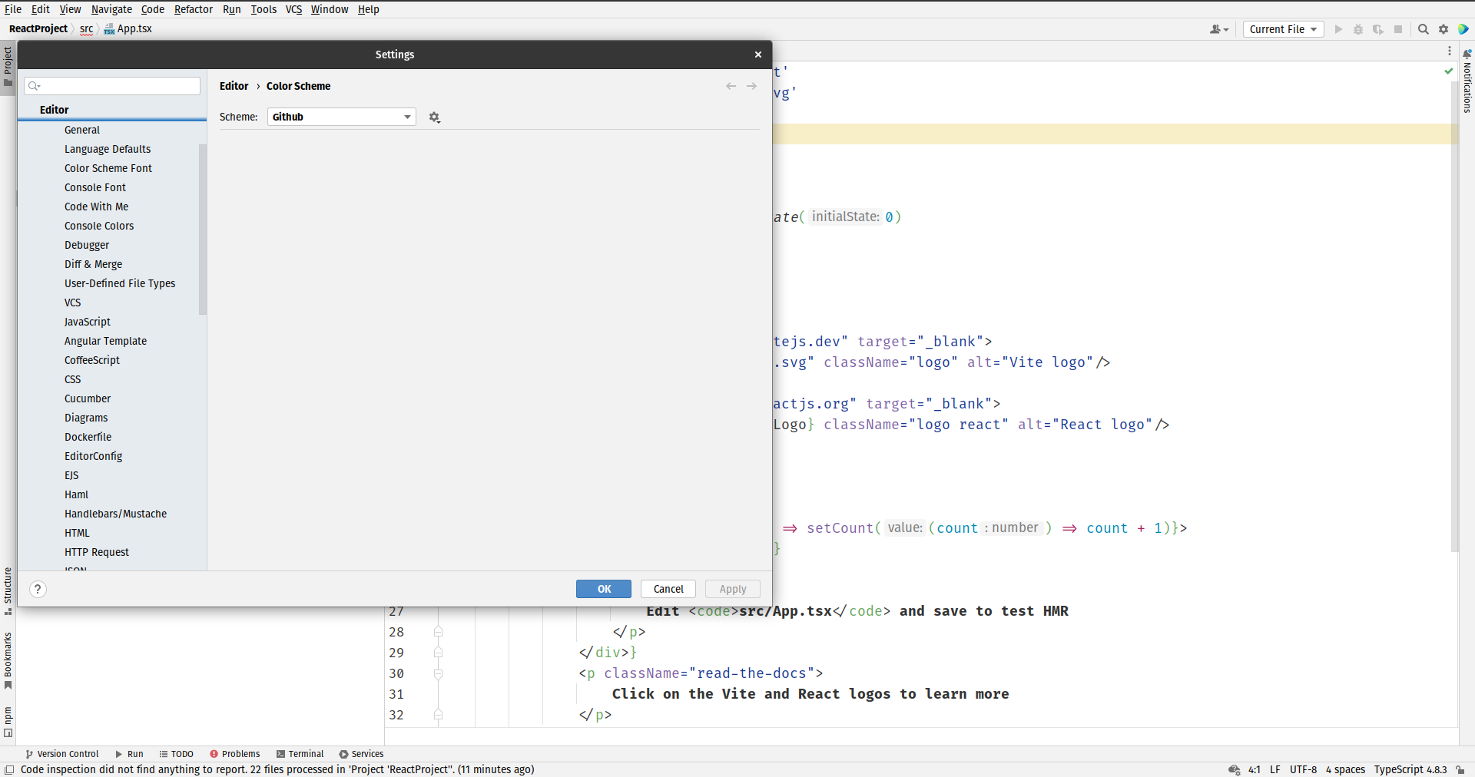

Различные темы

### Форматирование кода

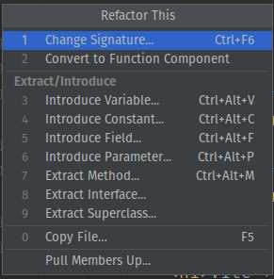

Возможности рефакторинга кода

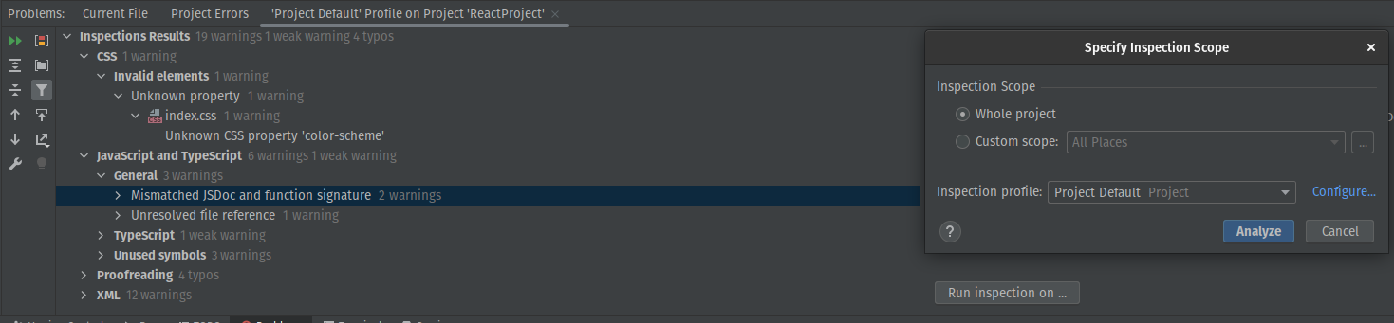

Возможность “очистки” кода

### Отладка и запуск

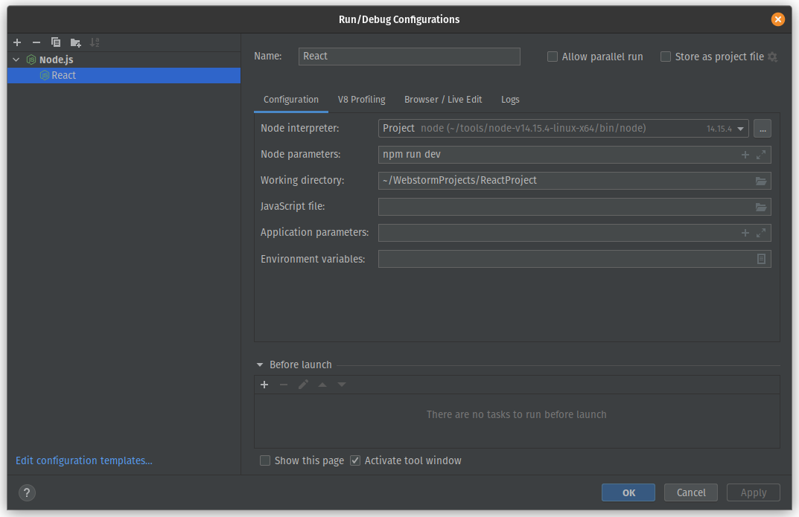

Окно настройки

Когда программа прерывает выполнение на точке останова, WebStorm отображает подсказки со значениями переменных прямо рядом с местом их использования.

Также можно добавить watch expression к определенному месту в коде.

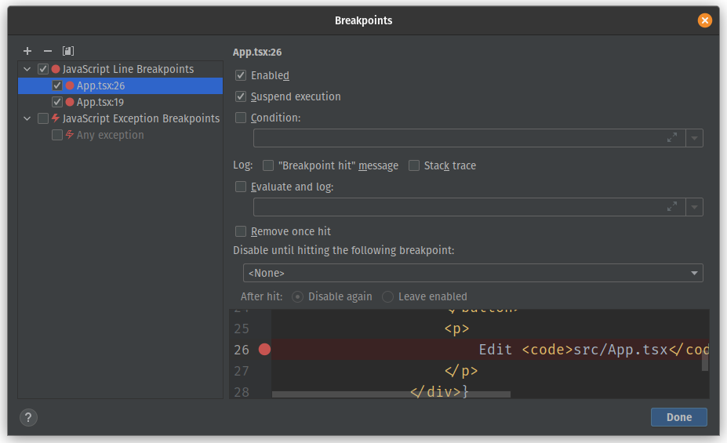

Окно breakpoint’a

Также доступна встроенная компиляция TS и Sass, SCSS и Less

### Публикация в репозитории

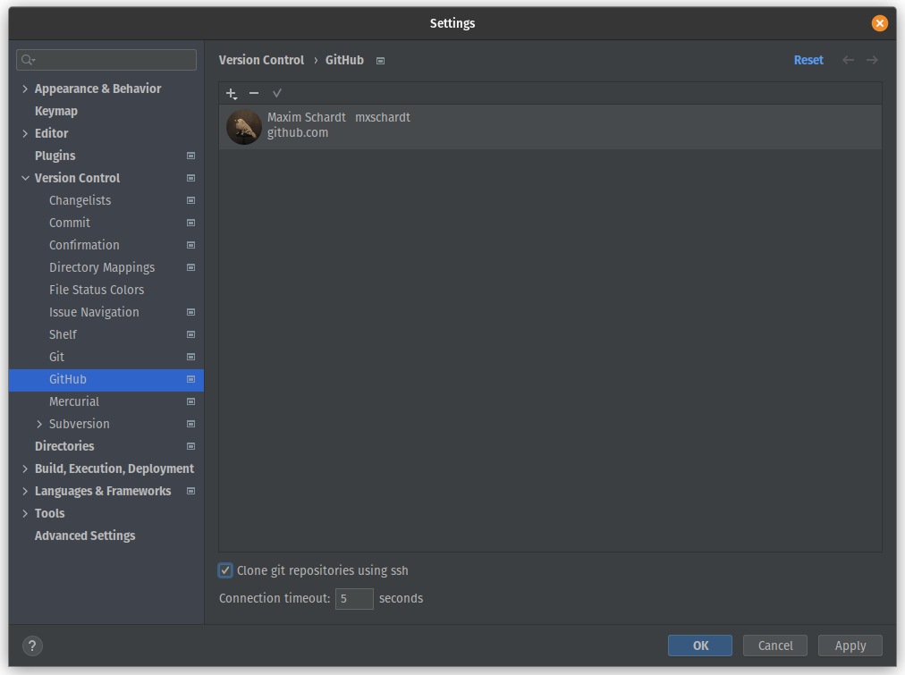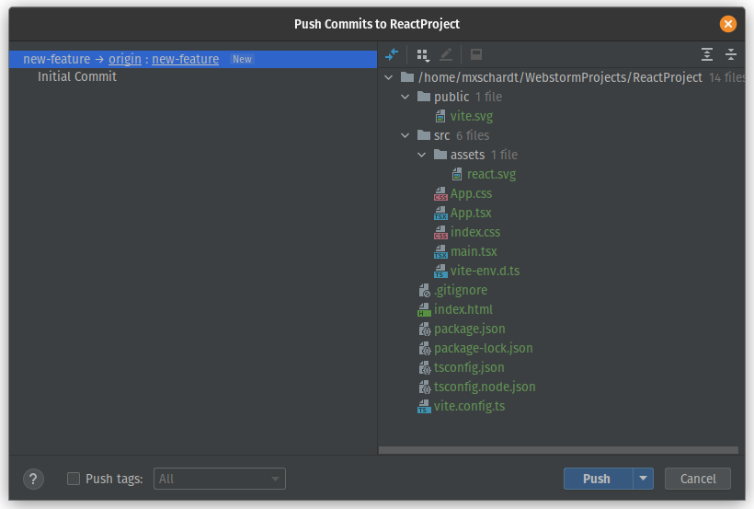

Интеграция с GitHub

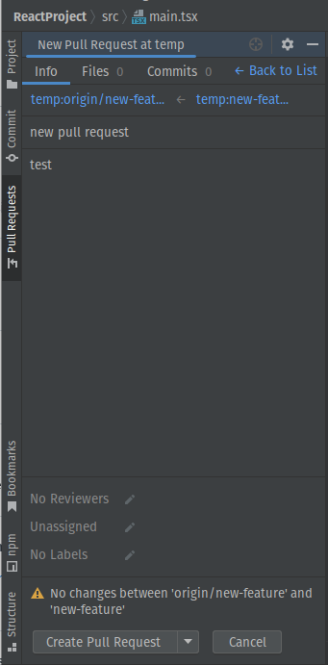

Создание Pull Request

# Системные требования

| **Характеристики** | **Минимальные** | **Рекомендуемые** |
| --- | --- | --- |
| **Оперативная память** | 2 ГБ свободной оперативной памяти | 8 ГБ общей оперативной памяти системы |
| **Процессор** | Любой современный процессор | Многоядерный процессор. WebStorm поддерживает многопоточность, что делает его быстрее. |
| **Дисковое пространство** | 2,5 ГБ и еще 1 ГБ для кэшей | SSD-накопитель с не менее 5 ГБ свободного места |
| **Разрешение монитора** | 1024×768 | 1920×1080 |
| **Операционная система** | Официально выпущенные 64-битные версии следующих программ:   * Microsoft Windows 8 или более поздняя версия * macOS 10.14 или новее * Любой дистрибутив Linux, поддерживающий Gnome, KDE или Unity DE.   Предварительные версии не поддерживаются. | Последняя 64-разрядная версия Windows, macOS или Linux (например, Debian, Ubuntu или RHEL) |

# Библиографические ссылки

1. WebStorm - умная среда разработки для JavaScript . — Текст : электронный // <https://www.jetbrains.com> : [сайт]. — URL: <https://www.jetbrains.com/ru-ru/webstorm/> (дата обращения: 21.09.2022).
2. The WebStorm Blog : The Smartest JavaScript IDE. — Текст : электронный // <https://blog.jetbrains.com> : [сайт]. — URL: <https://blog.jetbrains.com/webstorm/> (дата обращения: 21.09.2022).
3. WebStorm 2020.3: обновленный интерфейс, поддержка Tailwind CSS и другие улучшения. — Текст : электронный // <https://habr.com> : [сайт]. — URL: <https://habr.com/ru/company/JetBrains/blog/529708/> (дата обращения: 21.09.2022).